Какая-то крошечная пищалка с лампочкой, а вот поди ж ты: системой изменения образа жизни является. А ещё — инструктором. Что такого может изменить в жизни этот маленький наставник? По идее, он должен замедлить поедание и прекратить обжорство.
Название прибора Powerseed состоит из двух слов. И если с "seed" всё понятно — по форме устройство напоминает семя, то "Power" будет уместнее перевести, как "власть". Именно её, в некотором смысле, Powerseed и имеет над своим владельцем.
Тыловую часть "семени" украшают иероглифы, но нет, Powerseed пришёл не из Азии. Он является плодом усилий американского изобретателя Уильяма Карри (William J. Curry), эксперта в области правильного питания из Нью-Гемпшира.
Мистер Карри когда-то сам питался неправильно, так что Powerseed — результат его личной борьбы с собой за своё же здоровье.
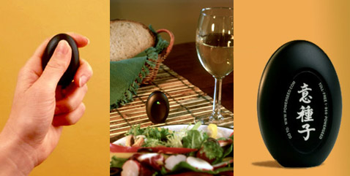
Устройство и в самом деле маленькое. Расположить его на столе можно и незаметно для окружающих. А сзади зачем-то изображены иероглифы (фото с сайта powerseed.com).
Говорят, он посвятил своему детищу 7 лет исследований, получил два американских патента, в январе 2005-го Powerseed презентовал и с этого момента продаёт. Успешно, вроде бы.
Прибор практикует "психологический подход к изменению образа жизни и управлению весом". Ещё цитата: "Система Powerseed помогает людям есть медленнее, смаковать пищу, избегать беспечных "перекусонов" и, что наиболее важно, прекращать есть, когда они больше не хотят есть".
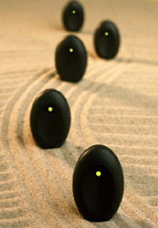
"Пища — не враг, — напоминает изобретатель. — Это одна из наших потребностей и радостей жизни, когда пищей не злоупотребляют. Наша система поощряет любовь к еде и способствует тому, чтобы человек ел столько, сколько необходимо для избавления от физиологического голода".
Размеры у вещицы такие же, как у брелока. Поэтому её при желании можно всюду таскать с собой в кармане. А решившему поесть владельцу следует установить Powerseed на столе и включить его.
В комплект входят мешочек для прибора, инструкция и 112-страничная брошюра (фото с сайта powerseed.com).
Каждые 30 секунд на корпусе устройства будет загораться зелёный светодиод (или раздаваться мягкий звуковой сигнал). Это значит, что в данный момент следует сделать укус или глоток, проще говоря, что-то отправить в рот.
Полминуты — по идее, как раз тот интервал, при котором едок не спеша смакует еду, вдумчиво контролирует процесс принятия пищи, усиливает эффект насыщения и улучшает усвоение.
Powerseed охотятся на едоков стаями. Шутка (фото с сайта powerseed.com).
На "зелёном свете" функции Powerseed не исчерпываются — каждые 5 минут он будет высвечивать другой, двойной сигнал-напоминание, предлагающий едоку оценить уровень насыщения. Карри считает, что за 15 минут вполне можно как следует наесться.
Вот так всё до смешного просто. "Пищевой метроном", таймер со светодиодом — за $50. Дороговато, спору нет.
И возникает, конечно, вопрос об эффективности прибора: ожирение и лишний вес, однако, в наши дни — серьёзнейшие проблемы. Способен ли этот Powerseed кому-нибудь реально помочь?
Тут, поскольку устройство новое, информации почти нет. Точнее, она-то есть, но это данные, собранные самой компанией-производителем — в марте этого года она провела онлайновый опрос владельцев.
Фирма отправила 365 клиентам письма с просьбой поделиться впечатлениями. На призыв откликнулись 40%, и с их слов выходит, что 85% выразили "глубокое удовлетворение" изделием, причём 84% признали, что система Powerseed лучше, чем другие методы контроля над весом, которые они пробовали.
На сайте устройства отзывы сплошь позитивные, а как же. Типичный, пожалуй, такой:
"Теперь я ем после звукового или светового сигнала и замедлила приём пищи так, что больше не имею неприятностей со своим желудком. Когда я слышу двойной звуковой сигнал, я жду несколько минут, чтобы понять, хочу ли я есть ещё, и в 9 из 10 случаев я чувствую себя сытой. Это изменило мою жизнь".
И всё-таки есть в этом приборе что-то такое. Животное, что ли. Как и в самом обжорстве.

